Пресс-релиз
15 апреля 2020 года

Как поменять способ доставки пенсии
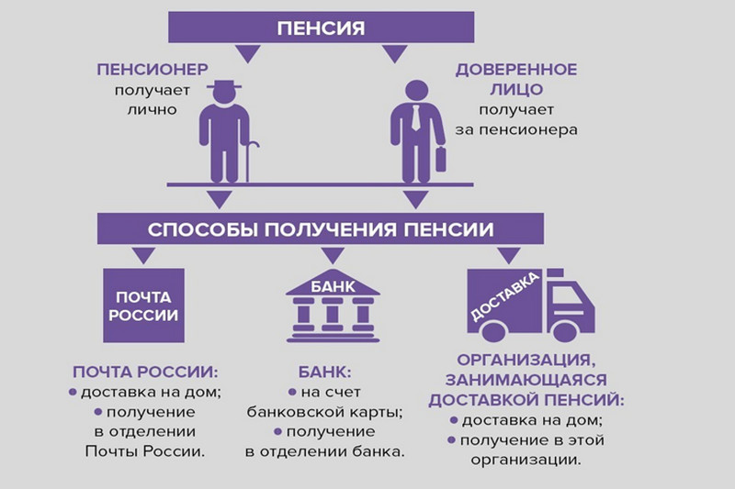
В рамках принятия мер по обеспечению санитарно-эпидемиологического благополучия населения в период нерабочих дней установленных по 30 апреля людям старшего поколения рекомендовано находится дома. И у пенсионеров становится одним из важнейших вопросов, где и как получить пенсию? Пенсионный Фонд России и различные доставочные организации принимают разносторонние меры, чтобы облегчить эту задачу.
Каждый пенсионер уже выбрал способ получения пенсии: через почтовое отделение на дому или в кассе, или путем зачисления пенсии на свой счет в кредитной организации. Кроме того, за пенсионера получать назначенную ему пенсию может выбранное им доверенное лицо. В такой ситуации пенсионеру необходимо раз в год, либо лично получить пенсию, либо подойти в клиентскую службу территориального Управления ПФР для подтверждения факта регистрации (фактического проживания) по месту получения пенсии. До июля факт получения пенсии будет подразумеваться по умолчанию и средства пенсионеру продолжат поступать.
В сложившейся непростой ситуации, если пенсионера не устраивает в настоящее время способ доставки пенсии, он всегда может его поменять.
Управление Пенсионного фонда в Колпинском районе напоминает, что если вы хотите выбрать способ доставки пенсии или изменить его, вам необходимо уведомить об этом территориальный орган ПФР по месту нахождения выплатного (пенсионного) дела, любым удобным для вас способом:
- почтой;
- в электронном виде, через «Личный кабинет гражданина» на сайте ПФР.
В заявлении необходимо указать способ доставки пенсии, наименование доставочной организации, а также номер счета (если доставка пенсии будет осуществляться через банк).
Если Вы не считаете, что данная информация Вас не касается, сообщите эту новость пенсионерам Вашим родственникам, знакомым, соседям. Сейчас как никогда важно держать их в курсе происходящих событий.

